Теория совокупного спроса и совокупного предложения. Эффект храповика
Агрегаты в экономическом анализе
Модель спроса и предложения для одного товара не дает ответа на несколько важных экономических вопросов. Почему цены повышаются и понижаются? Почему общий уровень цен остается относительно постоянным в одни периоды и резко повышается в другие? Что определяет все равновесное количество определенных товаров на внутреннем рынке? Почему реальный объем национального производства уменьшается в определенные периоды по сравнению с предшествующим уровнем, а в другие быстро увеличивается?.! Чтобы ответить на эти и другие вопросы необходимо объединить, или агрегировать, все отдельные рынки страны в единый общий рынок, т.е. объединить тысячи отдельных цен на зерно, персональные компьютеры, коленчатые валы, промышленные работы, бриллианты, нефть, духи и т.д. - - в единую совокупную цену, или уровень цен. Необходимо собрать равновесное количество отдельных товаров и услуг в единое целое, которое называется реальным объемом национального производства. Объединение всех цен на отдельные товары и услуги в уровень цен, а также объединение всего равновесного количества товаров в реальный объем национального производства называется агрегированием.Объединенные цены (уровень цен) и объединенные равновесные количества товаров (реальный объем национального производства) называются совокупностями (агрегатами).
Поэтому показатели на графике простой макроэкономической модели всегда представляют собой уровень цен (на оси ординат), а не цену на отдельный товар и реальный объем национального производства (на оси абсцисс), а не количество отдельного товара. Имея в виду эти показатели, рассмотрим в общих чертах совокупный спрос и совокупное предложение
Совокупный спрос
Совокупный спрос — — это модель, представленная в виде кривой, которая показывает реальный объем национального производства, потребителяемый внутри страны при любом уровне цен. При прочих равных условиях, чем ниже уровень цен, тем большую часть реального объема национального производства захотят приобрести потребители. И наоборот, чем выше уровень цен, тем меньший объем национального продукта они захотят купить. Зависимость между уровнем цен и реальным объемом национального производства, на который предъявлен спрос, является обратной, или отрицательной.
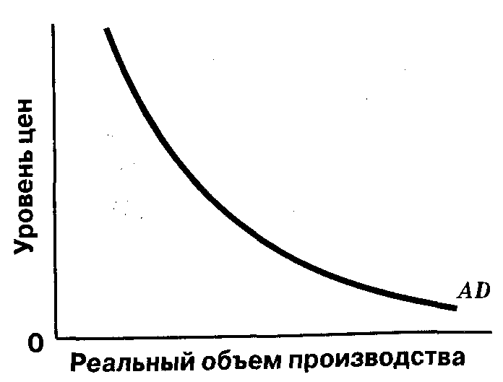
Кривая совокупного спроса отклоняется вниз и вправо, т.е. так же, как кривая спроса на отдельный товар. Причины такого отклонения различны. Прежнее объяснение связано с эффектами дохода и замещения: когда цена на отдельный товар падает, то (постоянный) денежный доход потребителя дает ему возможность приобрести большее количество товара (эффект:дохода). Более того, когда цена падает, потребитель готов приобрести большее количество данного товара, потому что он становится относительно дешевле, чем другие товары (эффект замещения). Но этих объяснений мало, когда мы имеем дело с совокупностями.
Характер кривой совокупного спроса определяется прежде всего тремя факторами: 1) эффектом процентной ставки; 2) эффектом богатства, или реальных кассовых остатков; 3) эффектом импортных закупок..
Эффект процентной ставки предполагает, что траектория кривой совокупного спроса определяется воздействием изменяющегося уровня цен на процентную ставку, а следовательно, на потребительские расходы и инвестиции. Когда уровень цен повышается, повышаются и процентные ставки, а возросшие процентные ставки, в свою очередь, приводят к сокращению потребительских расходов и инвестиций.
При высоких процентных ставках предприятия и домохозяйства сокращают определенную часть расходов, т.е. быстро реагируют на изменения процентной ставки. Фирма, которая рассчитывает получить 10% прибыли на приобретенные инвестиционные товары, будет считать эту покупку выгодной, если процентная ставка составит, например, 7% . Но покупка не принесет выгоды и поэтому не состоится, если процентная ставка возрастет, скажем, до 12% . Из-за повышения процентной ставки потребители тоже примут решение не покупать дома или автомобили.
Итак: 1) повышение процентной ставки приводит к сокращению некоторых расходов предприятий и потребителей; 2) более высокий уровень цен, увеличивая спрос на деньги и повышая процентную ставку, вызывает сокращение спроса на реальный объем национального продукта.
Эффект богатства, или эффект реальных кассовых остатков предполагает, что при более высоком уровне цен реальная стоимость, или покупательная способность, накопленных финансовых активов, в частности активов с фиксированной денежной стоимостью, таких, как срочные счета или облигации, находящихся у населения, уменьшится. В таком случае население реально станет беднее, и поэтому можно ожидать, что оно сократит свои расходы. И наоборот, при снижении уровня цен реальная стоимость, или покупательная способность, материальных ценностей возрастет и расходы увеличатся.
Эффект импортных закупок приводит к уменьшению совокупного спроса на отечественные товары и услуги при повышении уровня цен. И наоборот, сравнительное уменьшение уровня цен способствует сокращению импорта и увеличению экспорта и тем самым увеличению чистого объема экспорта в совокупном спросе.
Неценовые факторы совокупного спроса
Изменения в уровне цен приводят к следующим изменениям в реальном объеме национального производства: повышение уровня цен, при прочих равных условиях, приведет к уменьшению спроса на реальный объем производства, и наоборот, уменьшение уровня цен вызовет увеличение объема производства. Однако если одно или несколько «прочих условий» меняются, то смещается вся кривая совокупного спроса. Эти «прочие условия» называются неценовыми факторами совокупного спроса.
Чтобы понять, что приводит к изменениям в объеме национального выпуска, следует отличать изменения в объеме спроса на национальный продукт, вызванные изменениями в уровне цен,от изменений в совокупном спросе, вызванных изменениями одной или нескольких неценовых детерминант совокупного спроса.
К неценовым факторам совокупного спроса, смещающим кривую совокупного спроса, относятся:
Изменение в потребительских расходах:
а) благосостояние потребителя,
б) ожидания потребителя,
в) задолженность потребителя,
г) налоги.
Изменения в инвестиционных расходах:
а) процентные ставки,
б) ожидаемые прибыли от инвестиций
Изменение неценовых факторов смещает кривую совокупного спроса или влево, или вправо (рис. 2).
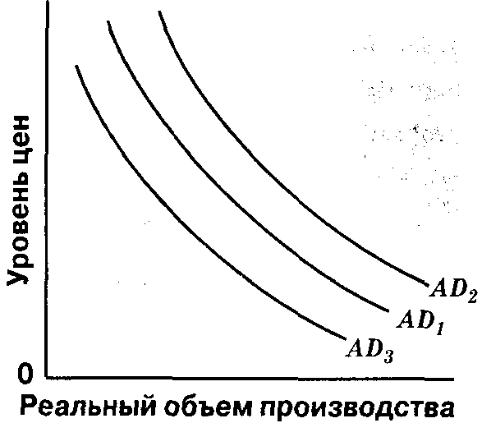
Рис. 2. Изменения совокупного спроса Изменение одного или нескольких неценовых факторов совокупного спроса приводит к изменению совокупного спроса. Увеличение совокупного спроса показано как смещение кривой AD вправо, от AD₁ к AD₂, а уменьшение совокупного спроса как смещение от AD₁ к AD₃.
Совокупное предложение
Совокупное предложение — это модель, представленная в виде кривой, которая показывает уровень наличного реального объема производства при каждом возможном уровне цен. Более высокие уровни цен создают стимулы для производства дополнительного количества товаров и предложения их для продажи. Более низкие уровни цен вызывают сокращение производства товаров. Зависимость между уровнем цен и объемом национального продукта, который предприятия выбрасывают на рынок, является прямой, или положительной.
Кривая совокупного предложения состоит из трех отрезков:
кейнсианский (горизонтальный) отрезок,
классический (вертикальный) отрезок,
промежуточный (отклоняющийся вверх) (рис.3).
Кейнсианский отрезок означает, что экономика испытывает спад производства; здесь невозможно стимулирование производства за счет роста цен.
Классический отрезок означает, что в экономике достигнута полная занятость и соответственно полный объем производства; рост уровня цен не может обеспечить увеличение предложения товаров и услуг.
Промежуточный отрезок, расположенный между горизонтальными и вертикальными отрезками означает, что переход от депрессивной экономики к растущей происходит за счет роста цен.
Кроме изменений в реальном объеме национального производства, есть и другие факторы, изменяющие издержки на единицу продукции. Когда один или несколько факторов изменяются, то происходят изменения и в издержках на единицу продукции при данном уровне цен. Это значит, что кривая совокупного предложения смещается. Точнее говоря, уменьшение издержек на единицу продукции такого типа смещает кривую совокупного предложения вправо. И наоборот, увеличение издержек на единицу продукции смещает кривую совокупного предложения влево. Когда издержки на единицу продукции изменяются под воздействием определенных факторов, кроме изменений в объеме национального производства, все фирмы, вместе взятые, изменяют объем национального производства, который они производят при данном уровне цен.
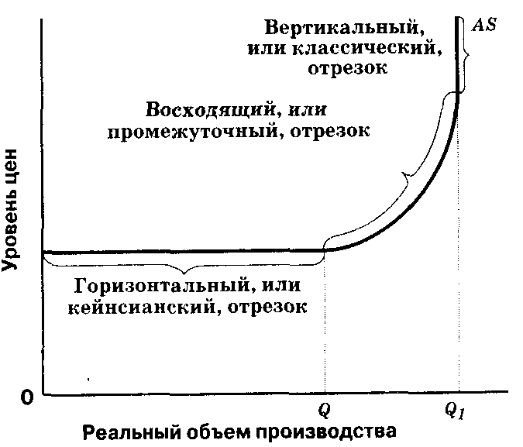
Неценовые факторы совокупного предложения
Изменения цен на внутренние и внешние ресурсы.
Изменения в производительности.
Изменения правовых норм:
а) налоги с предприятий и субсидии,
б) государственное регулирование.
Увеличение совокупного предложения показано как смещение кривой AS от AS₁ к АS₂ вправо; сокращение совокупного предложения — как смещение от AS₁ к AS₃ влево.
Равновесный объем производства и уровень цен
Пересечение кривых совокупного спроса и совокупного предложения определяет равновесный уровень цен и равновесный реальный объем национального производства.
На рисунке 23.5, а кривые совокупного спроса и совокупного предложения пересекаются на промежуточном отрезке: изменение уровня цен исключает перепроизводство или недопроизводство товаров; на рисунке 23.5, б кривые совокупного спроса и совокупного предложения пересекаются на кейнсианском отрезке: движение к равновесному реальному объему национального производства не сопровождается изменением уровня цен.На следующем этапе анализа рассмотрим последствия увеличения совокупного спроса на реальный объем национального производства (а следовательно, и на занятость) и уровень цен.
Предположим, что домохозяйства и предприятия решили увеличить свои расходы, т.е. купить больший объем продукции при данном уровне цен (тем самым кривая совокупного спроса смещается вправо).
Последствия увеличения совокупного спроса зависят от того, на каком отрезке кривой совокупного предложения оно происходит: а) увеличение совокупного спроса на кейнсианском (горизонтальном) отрезке приводит к увеличению реального объема национального производства, но не затрагивает уровня цен (рис. 23.6, а); б) на классическом, (вертикальном) отрезке увеличение совокупного спроса приводит к повышению уровня цен, а реальный объем национального производства не может выйти за пределы своего уровня при «полной занятости»; в) увеличение совокупного спроса на промежуточном отрезке приводит к увеличению как реального объема национального производства, так и уровня цен. Увеличение совокупного спроса на рисунке 23.6, б и 23.6, в указывает на инфляцию спроса.
Это значит, что смещения кривой совокупного спроса изменяют уровень цен.
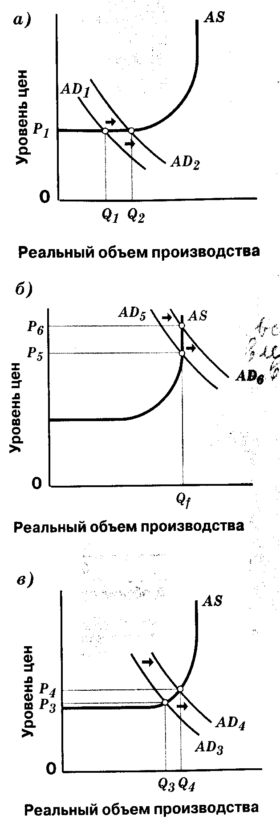
Рис. 6. Последствия увеличения совокупного спроса: а — увеличение спроса на кейнсианском отрезке; б — увеличение спроса на классическом отрезке; в — увеличение спроса на промежуточном отрезке
Эффект храповика
Анализ последствий уменьшения совокупного спроса показывает, что: 1) на кейнсианском отрезке реальный объем национального производства уменьшится, а уровень цен останется неизменным; 2) на классическом отрезке цены упадут, а реальный объем национального производства останется на уровне полной занятости; 3) на промежуточном отрезке и реальный объем национального производства, и уровень цен уменьшатся.
Но есть один важный фактор, который вызывает серьезные сомнения в достоверности прогнозов последствий сокращения совокупного спроса на классическом и промежуточном отрезках. Обратное движение совокупного спроса — от AD₆ до AD₅ на рисунке 23.6,б и от AD₄ до AD₃ на рисунке 23.6,в может не восстановить первоначальное равновесие за короткий период времени.
Сложность состоит в том, что цены как на товары, так и на ресурсы становятся негибкими и не проявляют тенденции к снижению. Экономические показатели, раз возросшие, не обязательно снижаются, по крайней мере до первоначального уровня. Поэтому некоторые экономисты усматривают в такой тенденции эффект храповика (храповик — это механизм, который позволяет крутить колесо вперед, но не назад). Суть эффекта храповика состоит в том, что цены легко повышаются, но с трудом понижаются (см. рис. 7).
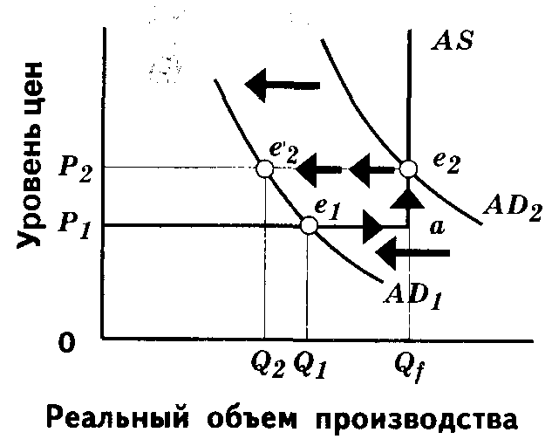
Рис 7. Эффект храповика
Эффект храповика показывает, что увеличение совокупного спроса повышает уровень цен, а при уменьшении спроса не всегда происходит падение цен в течение короткого периода.
Итак, рассмотрена элементарная модель совокупного спроса и совокупного предложения, которая необходима и полезна для более детального и всестороннего анализа последующих макроэкономических проблем.

